DISCIPLINA: MODELAGEM E PROJETO DE BANCO DE DADOS

Professor: Romes
Atividade Prática — DDL (Data Definition Language)

Aluno(a): GABRIEL NONATO DA SILVA Turma:
4° ADS Data: 02 /06 /2026

Instruções
Esta atividade contém 10 questões sobre comandos DDL (Data Definition Language) em SQL. Em cada questão, é apresentado um exemplo de comando DDL aplicado a um contexto. Em seguida, você deve escrever o seu próprio código aplicando o que aprendeu ao tema proposto. Utilize a sintaxe padrão SQL (PostgreSQL/MySQL) e indique tipos de dados, restrições e demais elementos necessários.

Questão 1 — CREATE TABLE — Criação de tabela simples
O comando CREATE TABLE permite criar uma nova tabela no banco de dados, definindo seus atributos, tipos e restrições básicas.
Exemplo:
CREATE TABLE cliente ( id_cliente INT PRIMARY KEY, nome VARCHAR(100) NOT NULL, email VARCHAR(80) UNIQUE,
data_cadastro DATE
);

Sua tarefa: Escreva o comando CREATE TABLE para criar uma tabela chamada produto, contendo: id_produto (chave primária), nome (obrigatório, até 80 caracteres), preço (numérico com 2 casas decimais) e quantidade em estoque (inteiro).
Resposta:

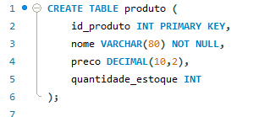

Questão 2 — CREATE TABLE com PRIMARY KEY composta
Em algumas situações, a chave primária de uma tabela é composta por mais de um atributo, garantindo a unicidade da combinação.
Exemplo:
CREATE TABLE item_pedido (

id_pedido INT, id_produto INT, quantidade INT NOT NULL,
PRIMARY KEY (id_pedido, id_produto)
);

Sua tarefa: Crie uma tabela chamada matricula com chave primária composta pelos atributos id_aluno e id_disciplina, incluindo também o atributo nota (numérico) e situacao (texto curto).
Resposta:
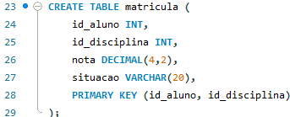

Questão 3 — FOREIGN KEY — Relacionamentos entre tabelas
A cláusula FOREIGN KEY cria um relacionamento entre tabelas, garantindo a integridade referencial entre os dados.
Exemplo:
CREATE TABLE pedido ( id_pedido INT PRIMARY KEY, data_pedido DATE NOT NULL, id_cliente INT,
FOREIGN KEY (id_cliente) REFERENCES cliente(id_cliente)
);

Sua tarefa: Crie a tabela livro contendo id_livro (PK), titulo, ano_publicacao e id_autor, sendo este último uma chave estrangeira que referencia a tabela autor (suponha que autor já exista com id_autor como PK).
Resposta:
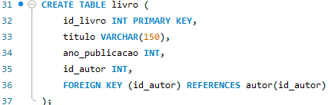

Questão 4 — ALTER TABLE — Adicionar coluna

O comando ALTER TABLE permite modificar a estrutura de uma tabela existente, como adicionar novas colunas.
Exemplo:
ALTER TABLE cliente
ADD COLUMN telefone VARCHAR(15);

Sua tarefa: Escreva o comando para adicionar uma coluna chamada data_nascimento (do tipo DATE) à tabela funcionario já existente.
Resposta:
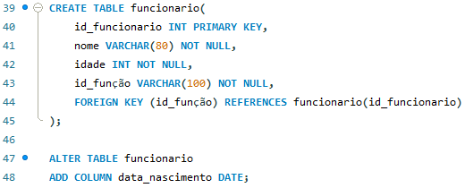

Questão 5 — ALTER TABLE — Modificar e remover coluna
Além de adicionar colunas, o ALTER TABLE permite alterar o tipo de dados de uma coluna existente ou removê-la da tabela.
Exemplo:
ALTER TABLE cliente
ALTER COLUMN nome TYPE VARCHAR(150);

ALTER TABLE cliente DROP COLUMN telefone;

Sua tarefa: Na tabela produto, altere o tipo da coluna nome para VARCHAR(120) e, em seguida, remova a coluna descricao_antiga.
Resposta:
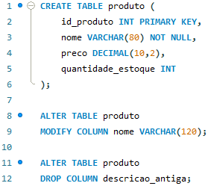

Questão 6 — DROP TABLE — Remover tabela
O comando DROP TABLE remove permanentemente uma tabela do banco de dados, incluindo todos os seus dados e estrutura.
Exemplo:
DROP TABLE cliente;

Sua tarefa: Escreva o comando necessário para remover a tabela log_acesso do banco de dados. Em seguida, escreva uma versão que remove a tabela apenas se ela existir.
Resposta:
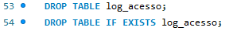

Questão 7 — CONSTRAINTS — CHECK e DEFAULT
As restrições CHECK e DEFAULT permitem validar valores e definir padrões para colunas de uma tabela.
Exemplo:
CREATE TABLE funcionario ( id_funcionario INT PRIMARY KEY, nome VARCHAR(100) NOT NULL,
salario DECIMAL(10,2) CHECK (salario > 0), ativo BOOLEAN DEFAULT TRUE
);

Sua tarefa: Crie uma tabela conta_bancaria contendo id_conta (PK), titular, saldo (com restrição CHECK para que seja maior ou igual a zero) e tipo_conta (com valor padrão 'CORRENTE').
Resposta:
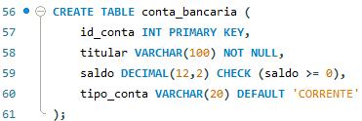

Questão 8 — CREATE INDEX — Criação de índices
O comando CREATE INDEX cria índices em colunas para melhorar o desempenho de consultas em tabelas grandes.
Exemplo:
CREATE INDEX idx_cliente_email ON cliente (email);

Sua tarefa: Escreva o comando para criar um índice chamado idx_produto_nome na coluna nome da tabela produto e, em seguida, um índice UNIQUE chamado idx_cpf_funcionario na coluna cpf da tabela funcionario.
Resposta:
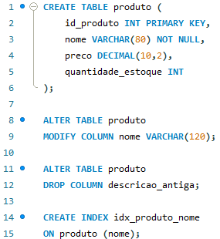

Questão 9 — CREATE VIEW — Criação de visões
O comando CREATE VIEW cria uma visão (consulta armazenada) que pode ser utilizada como se fosse uma tabela, facilitando consultas complexas.
Exemplo:
CREATE VIEW vw_clientes_ativos AS SELECT id_cliente, nome, email FROM cliente
WHERE ativo = TRUE;

Sua tarefa: Crie uma view chamada vw_produtos_em_estoque que exiba id_produto, nome e quantidade dos produtos da tabela produto cuja quantidade em estoque seja maior que zero.
Resposta:
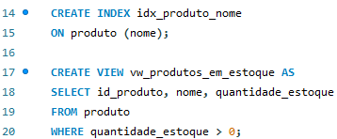
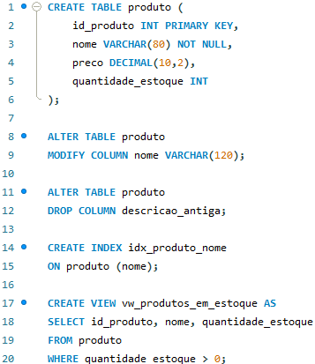

Questão 10 — Modelagem completa — Aplicação integrada de DDL
Esta questão integra os conceitos vistos anteriormente, exigindo a criação de um pequeno modelo relacional completo utilizando comandos DDL.
Exemplo (mini-modelo de biblioteca):
CREATE TABLE editora ( id_editora INT PRIMARY KEY, nome VARCHAR(100) NOT NULL
);

CREATE TABLE livro (
id_livro INT PRIMARY KEY, titulo VARCHAR(150) NOT NULL, ano INT CHECK (ano > 1500),
id_editora INT,
FOREIGN KEY (id_editora) REFERENCES editora(id_editora)
);

Sua tarefa: Modele e escreva os comandos DDL para um sistema de escola contendo: (a) tabela curso (id_curso PK, nome); (b) tabela aluno (id_aluno PK, nome, email único, id_curso FK); (c) tabela disciplina (id_disciplina PK, nome, carga_horaria com CHECK > 0). Crie também um índice no email do aluno e uma view chamada vw_alunos_curso exibindo nome do aluno e nome do curso.
Resposta:
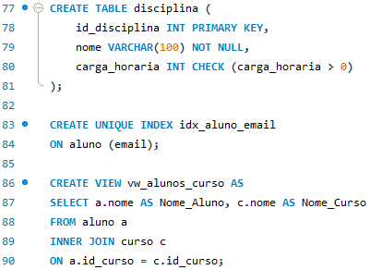
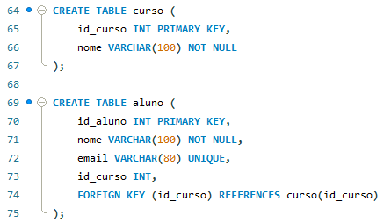

Bom estudo!

